**OTL编程配置**

**—作者：shuishanga**

**一、参考资料：**

<http://blog.csdn.net/sherlockhua/article/details/4353531>

<http://www.xuebuyuan.com/1123237.html>

<http://blog.csdn.net/qianmianyuan/article/details/8891002>

**二、配置原因**

在编译OTL的程序时，需要使用其相应的数据库API。这就要求程序在编译时链接lib库文件，不同的数据库对应的lib文件所在位置各不相同。

**OTL**使用起来也很简单，**使用不同的数据库连接，主要是根据程序开始的“宏定义”来指定的。** OTL是首先根据这个宏定义来初始化数据库连接环境。 OTL中用来区分连接方式的宏定义主要有下面这些:

 OTL_ORA7, OTL_ORA8, OTL_ODBC, OTL_DB2_CLI, OTL_ODBC_MYSQL…

不同的宏对应的数据库API

下面表格分别是在windows与Unix下的数据库API所需要的头文件及lib文件所在的位置列表：

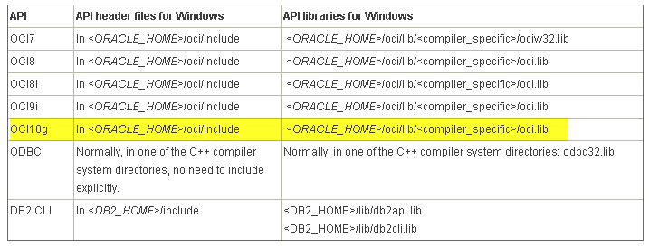

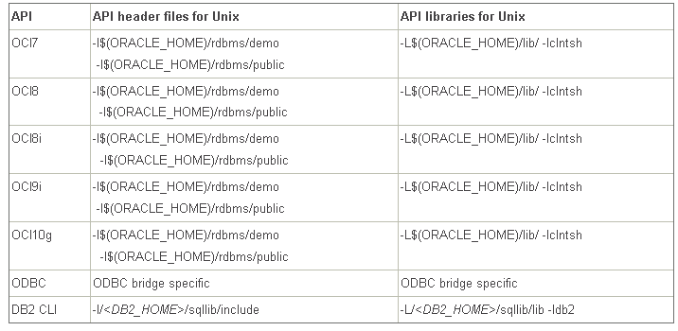

**三、VS2008中具体配置**

配置实例环境： 操作系统：win7 使用数据库：oracle10g

编程环境：VS2008

1. **引入头文件**

在VS中依次选择“工具🡪选项🡪项目和解决方案🡪VC++目录”，在右上方组合框中选择“包含文件”，把oci目录包含进来(如图1)。例如我的是：D:\oracle\product\10.2.0\db_1\oci\include。

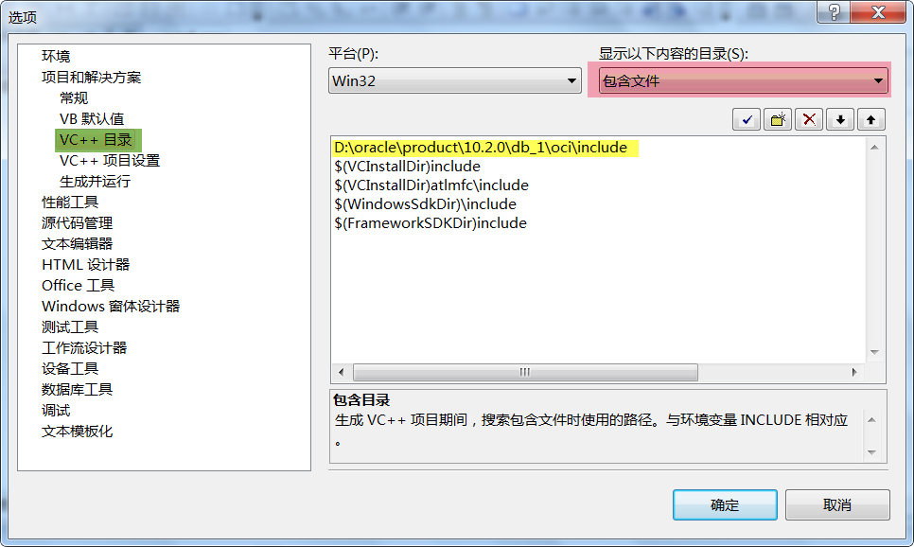

图1 头文件引入

图2中给出了oracle10g中的API头文件。

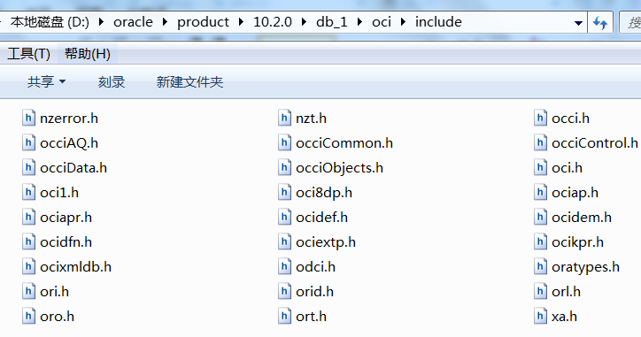

图2 oracle10g中的头文件

注：对于一个OTL程序而言，当未引入数据库API所需要的头文件时一般会出现“无法打开‘oci.h’的错误”，如下图3：

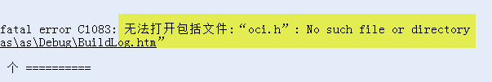

图3 未引入头文件错误信息

1. **引入库文件**

由上面表格可以知道，oracle10g所需要的库文件为：oci.lib 。

在VS中依次选择“工具🡪选项🡪项目和解决方案🡪VC++目录”，在右上方组合框中选择“库文件”，添加库文件目录(如图4)。例如我的是：D:\oracle\product\10.2.0\db_1\oci\lib\msvc。

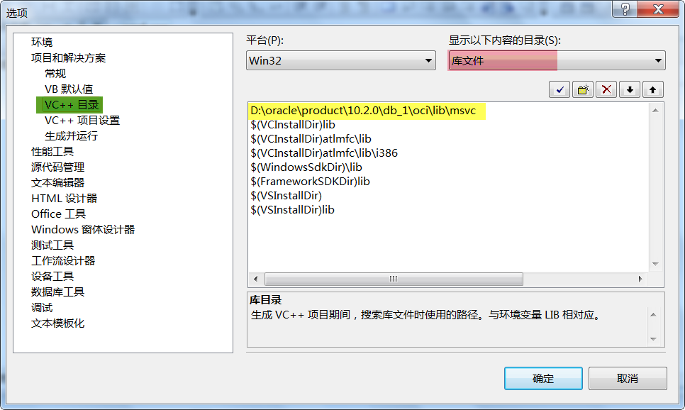

图4 库文件引入

注意：这时并未配置完成，此时运行程序会出现“无法解析外部符号***”的错误，如图5所示

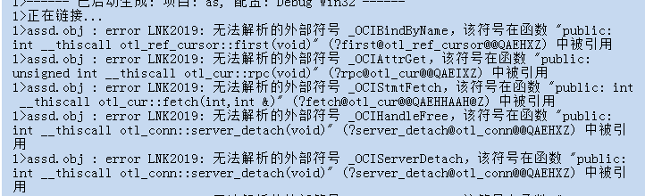

图5 错误信息

1. **添加依赖项**

在工程左侧项目上，右键单击选择“项目属性🡪配置属性” 在弹出的属性页对话框中“连接器🡪输入”，在附加依赖项中填入“oci.lib”，如下图6所示。这时完成配置完毕。

若此步不配置，也可以直接在代码中添加

#pragma comment(lib, "oci.lib")

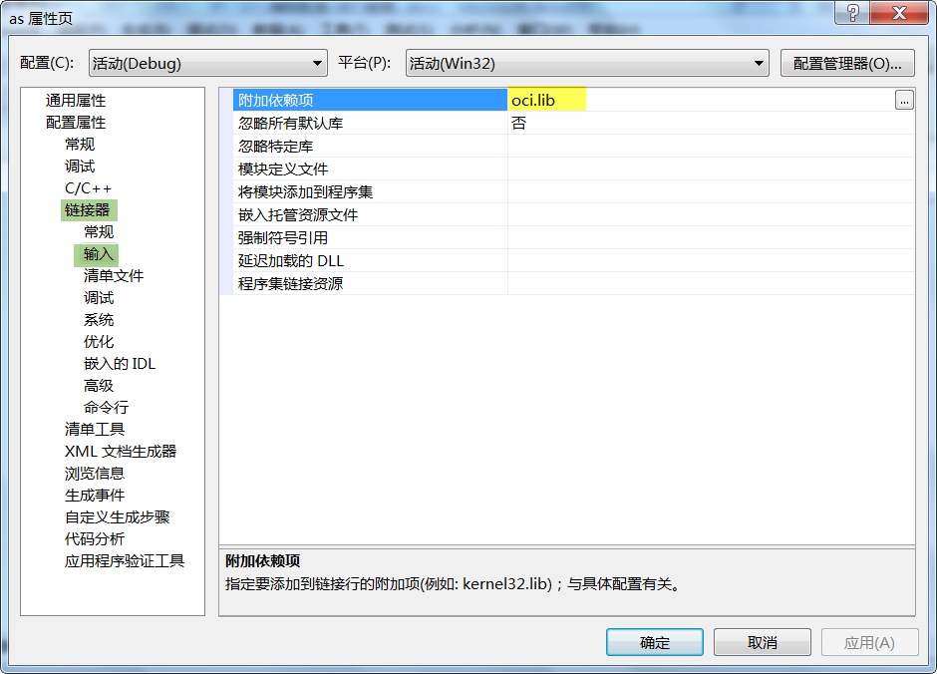

图6 添加依赖性

**四、VS2010/2012中具体配置**

在VS2010/2012中，设置思路同VS2008是一样的，只不过在“工具->选项->项目和解决方案->VC++ 目录”**不再提供设置**，如下图：

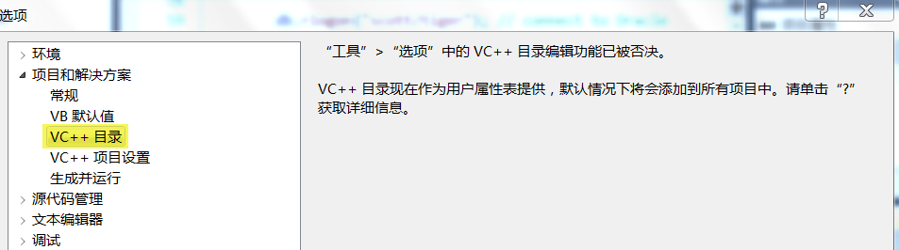

图7 VS2010/2012中VC++目录

打开“属性管理器”视图，找到“Microsoft.Cpp.Win32.user”，双击打开，找到“VC++目录”

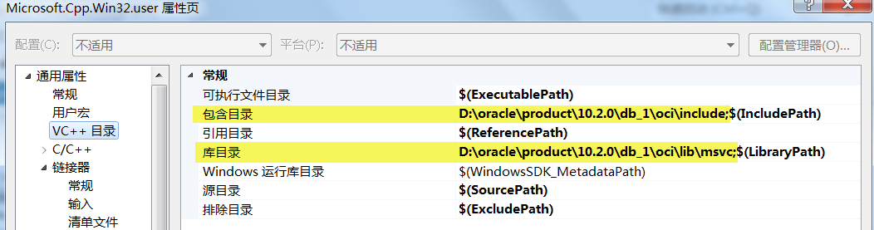

图8 VS2010/2012中头文件和库文件的引入